99 學 年 度 第 二 學 期 開 學 典 禮 照 片 集 錦（100.02.14.）
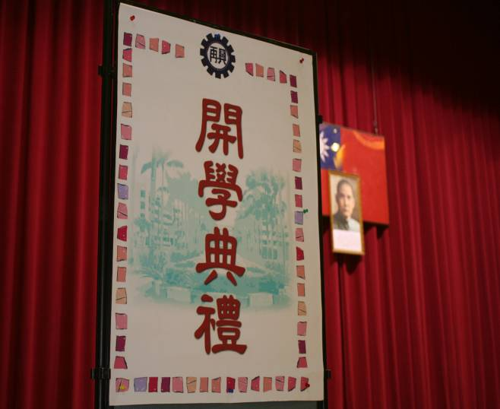 |  | 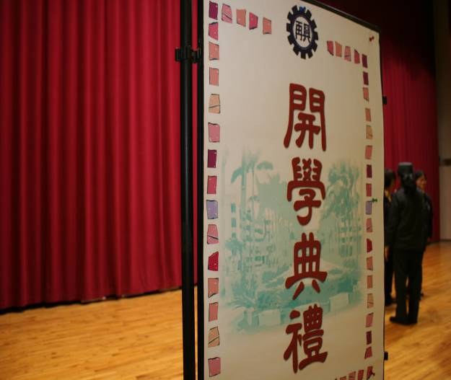
照片1： |  | 照片2：
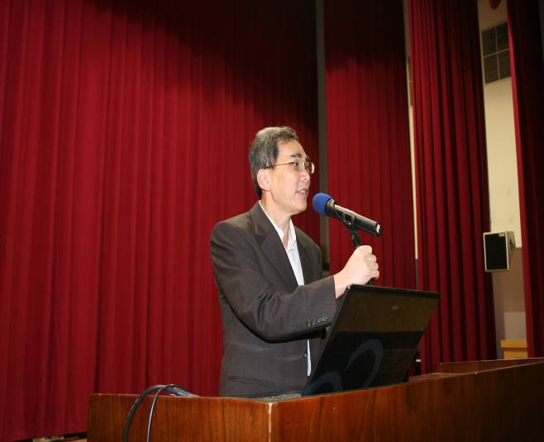 |  | 
照片3： |  | 照片4：
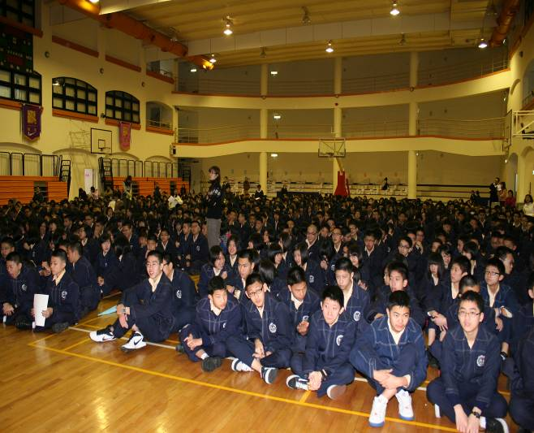 |  | 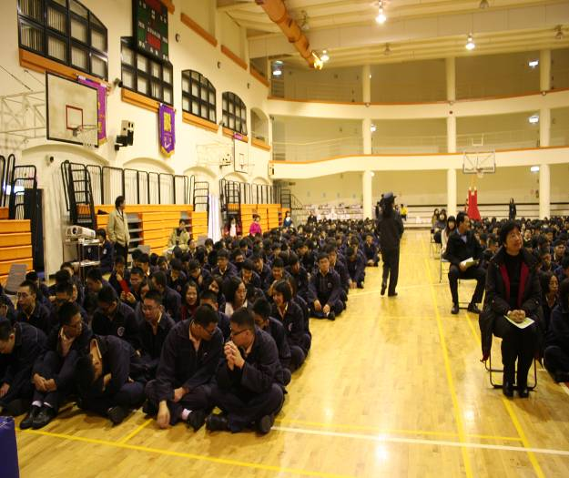
照片5： |  | 照片6：

99 學 年 度 第 二 學 期 開 學 典 禮 照 片 集 錦（100.02.14.）
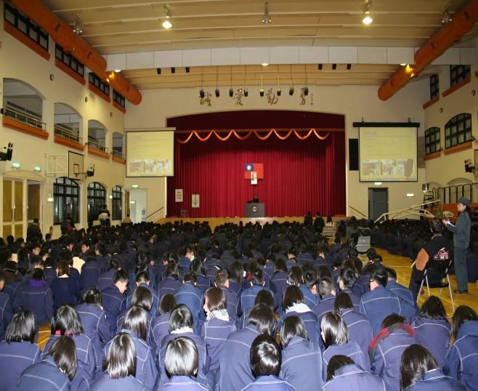 |  | 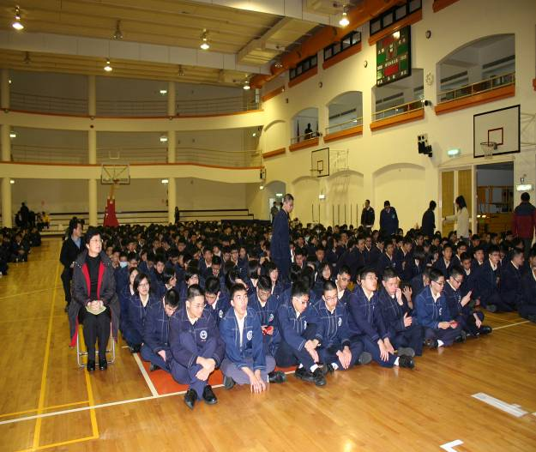
照片7： |  | 照片8：
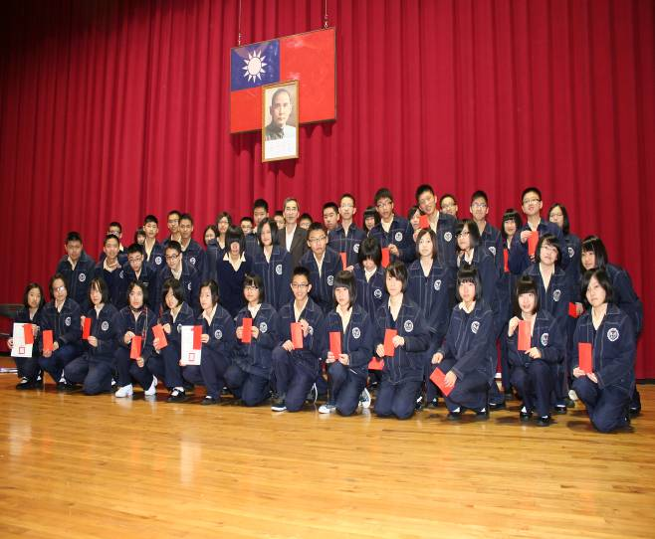 |  | 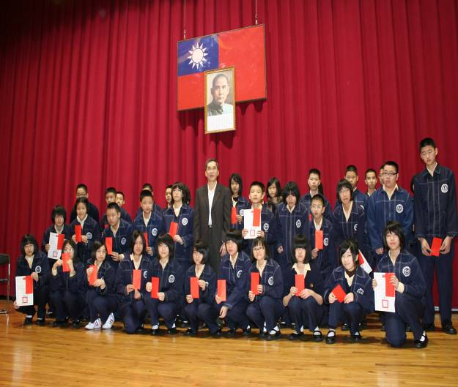
照片9： |  | 照片10：
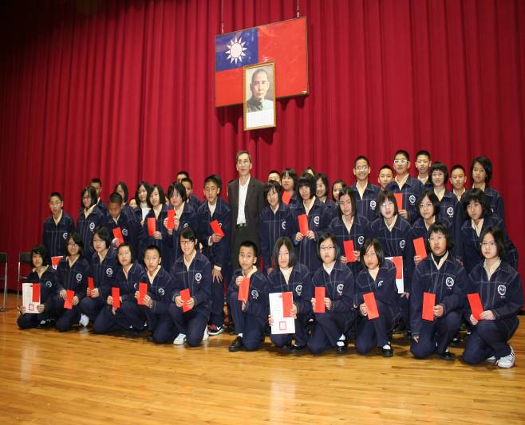 |  | 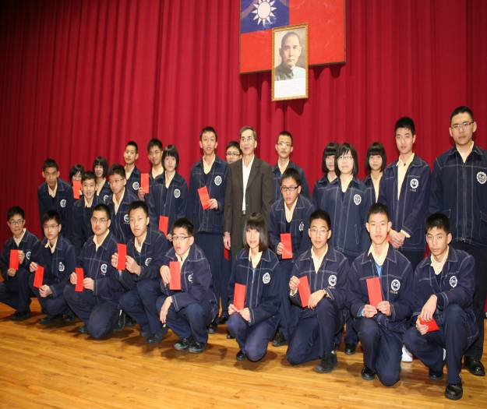
照片11： |  | 照片12：

99 學 年 度 第 二 學 期 開 學 典 禮 照 片 集 錦（100.02.14.）
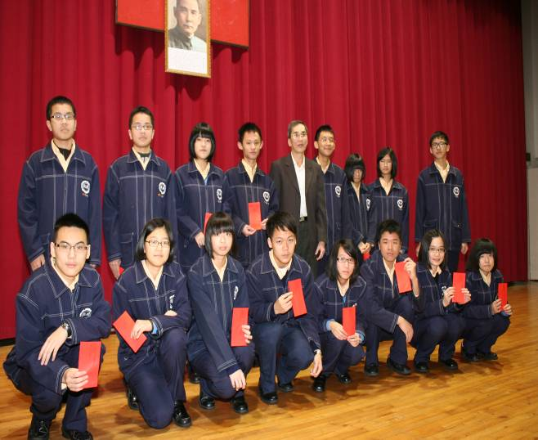 |  | 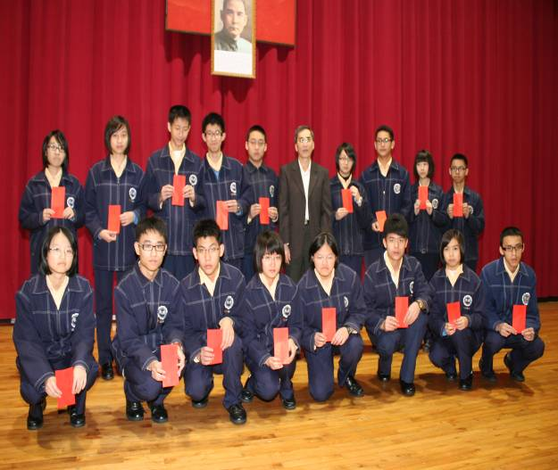
照片13： |  | 照片14：
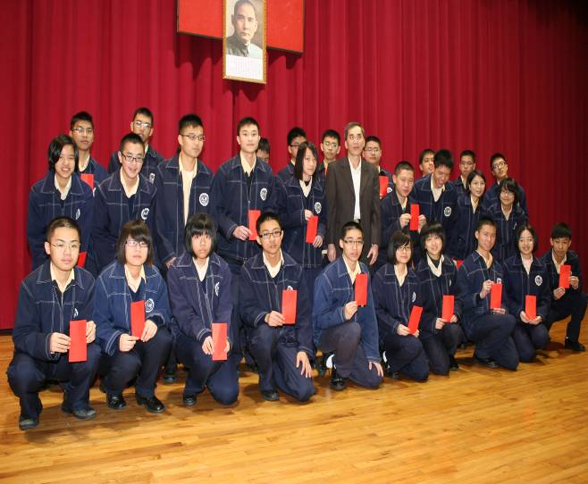 |  | 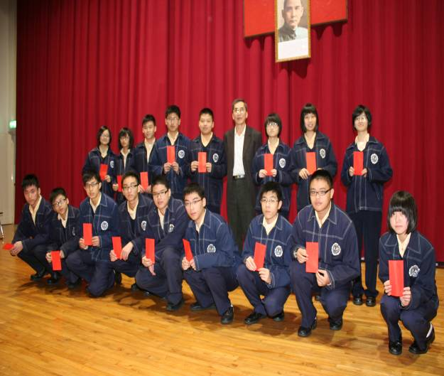
照片15： |  | 照片16：
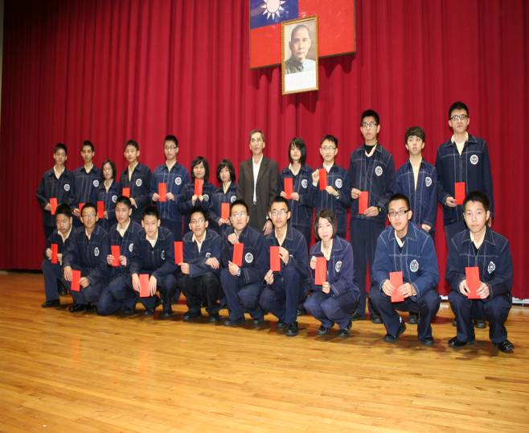 |  | 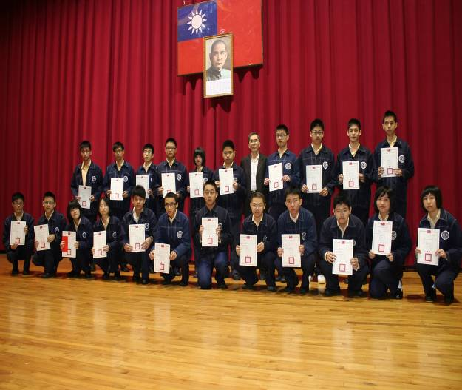
照片17： |  | 照片18：

99 學 年 度 第 二 學 期 開 學 典 禮 照 片 集 錦（100.02.14.）
 |  | 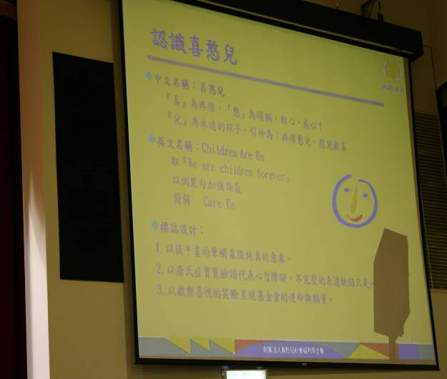
照片19： |  | 照片20：
 |  | 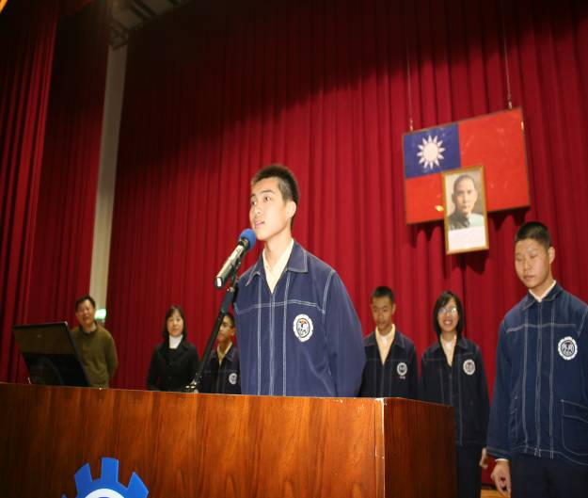
照片21： |  | 照片22：
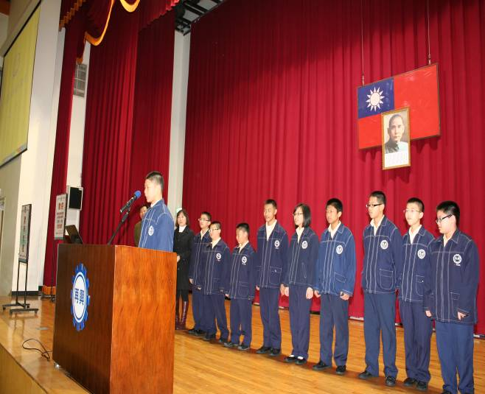 |  | 
照片23： |  | 照片24：

99 學 年 度 第 二 學 期 開 學 典 禮 照 片 集 錦（100.02.14.）
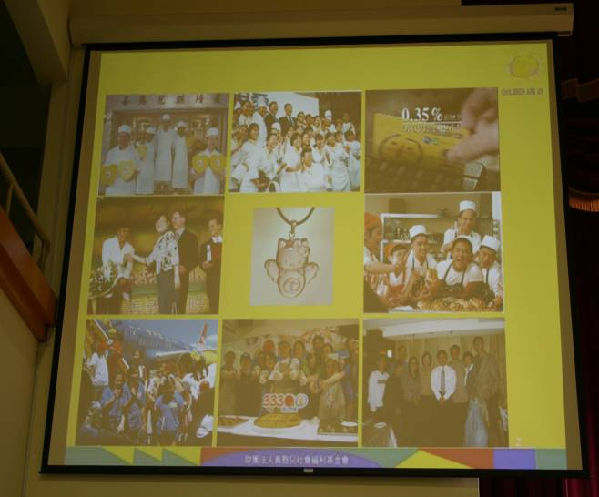 |  | 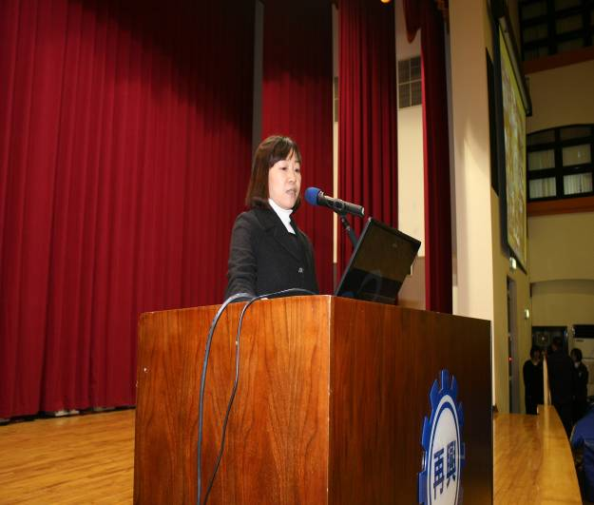
照片25： |  | 照片26：
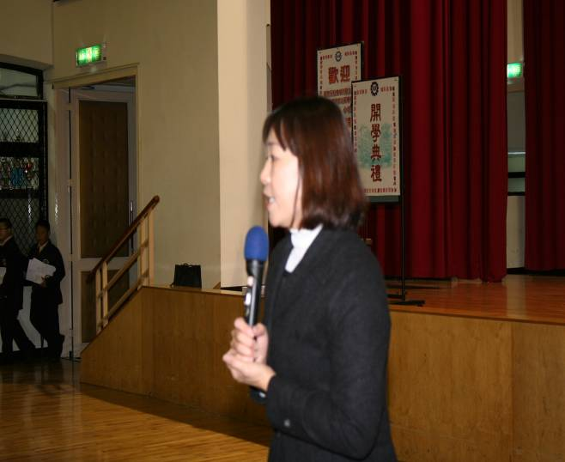 |  | 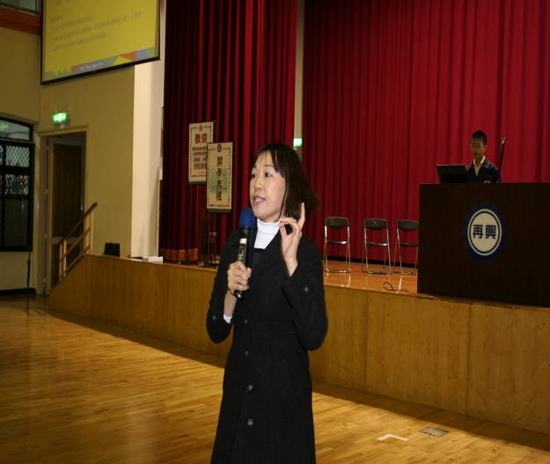
照片27： |  | 照片28：
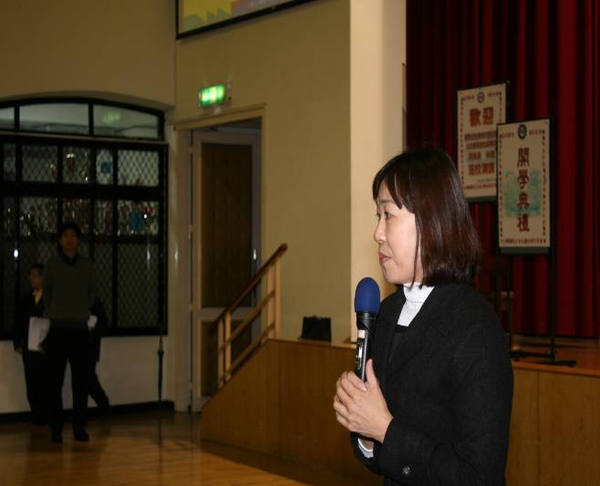 |  | 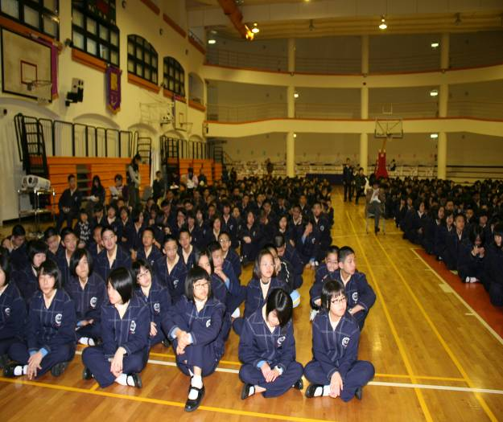
照片29： |  | 照片30：

